Oluşturmam gereken tablo için gerekli başlıkları ve tabloları belirledikten sonra arasındaki diyagramı göstermek için erd.dbdesigner.net sayfasına gidiyoruz. Daha sonrasında tabloları sütunları ve arasındaki bağlantıyı göstermek için bu kod satırlarını yazıyoruz.

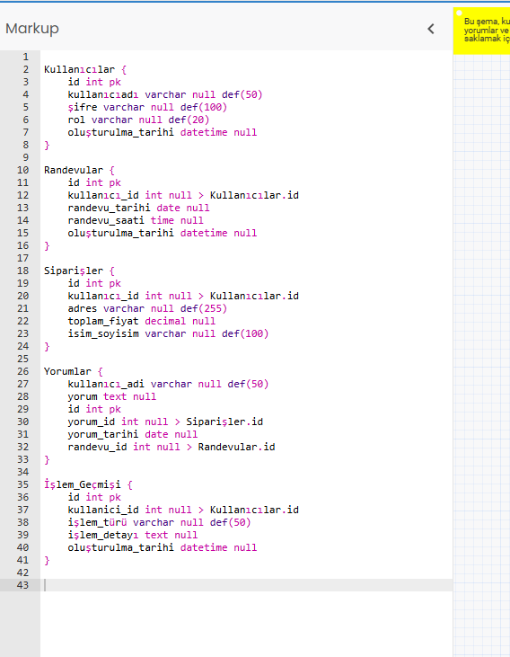

Bunu yazdıktan sonra aradaki oklar ve bağlantılar bu şekilde karşımızda çıkıyor:

metin, diyagram, çizgi, öykü gelişim çizgisi; kumpas; grafiğini çıkarma içeren bir resim

Açıklama otomatik olarak oluşturuldu

Daha sonrasında xampp üzerinden localhost/phpmyadmin tarafına bu veritabanını oluşturuyorum. Bu veritabanı localhost üzerinde ise bu şekilde görünüyor. İçerisine veri eklemedim.

metin, ekran görüntüsü, ekran, görüntüleme, yazılım içeren bir resim

Açıklama otomatik olarak oluşturuldu